[TSK] 桌面客户端更新方法

客户端使用自动更新方法，所有只要如下操作：

1. 如果客户端正在使用中，点击电脑小图标退出



1. 重新点击客户端桌面图标
2. 弹出更新提示：

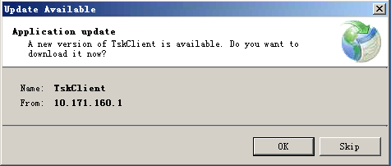

点击OK